江西农业大学研究生导师信息表
学科专业： 森林培育 所在学院：林学院
姓名 | 龚春 | 性别 |  | 女 |  | 职称 |  |  | 研究员 | 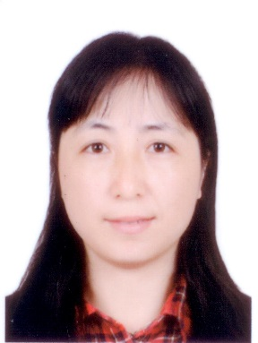
最后学位/毕业院校 |  |  | 本科/江西林业大学
导师类别 | 专业学位硕士生导师 |  |  |  | 是否为兼职导师 |  |  | 是
工作单位 | 江西省林业科学院 |  |  |  | E-mail |  | 309029972@qq.com
主要研究方向 | 油茶、核桃等经济林良种选育及栽培技术
参加何学术团体、任何职务 | 江西省农函大外聘油茶首席专家；江西省林学会经济林与林下经济分会秘书长；江西省林学会油茶专业委员会主任。
个人简历 | 教育背景：1995年安徽农业大学毕业后进入江西省林科院工作至今，1998年日本名古屋爱知县研修生毕业；2005年江西农业大学林学专业本科毕业；2007年北京林业大学森林培育专业硕士毕业。  工作经历：1995.07-1997.06江西省林业科学研究所开发办干部；1998.07-2002.02江西省林科院经济林所科技干部；2002.02-2007.03 江西省林科院经济林所副所长；2007.03-2017.11江西省林科院经济林所所长；2017.11-至今江西省林业科学院科研管理处处长。
科研情况 | 先后主持或参加完成国家科技攻关、国家“948”项目、省部级重点项目50余项，均获重要成果，发表论文40余篇，出版专著4部。取得专利5项，获国家科技进步二等奖1项、省科技进步二等奖1项、省科技进步三等奖1项、梁希林业科学技术三等奖1项，选育出并经国家审定油茶良种18个、省认定山核桃良种5个。由于工作成绩突出，享受省政府特殊津帖。
对学生的要求 | 沉稳踏实
备注

